公开

FMC-MW640KCZ20×275-B14-F5.5-PC
制冷热像仪
技术协议

共 1 册 第 1 册 共11页

北京富吉瑞光电科技股份有限公司
2025 年 4 月

FMC-MW640KCZ20×275-B14-F5.5-PC
制冷热像仪
技术协议

甲方： | 乙方：北京富吉瑞光电科技股份有限公司
甲方代表： | 乙方代表：
日期： | 日期：

更改情况记录表
更改页次 | 标记 | 处 数 | 更改文号 | 签字 | 日 期

FMC-MW640KCZ20×275-B14-F5.5-PC技术协议

1 技术参数

1.1 探测器
探测器 MCT640×512
工作波段 3.7～4.8μm
像元尺寸 15μm
制冷方式 斯特林制冷器

1.2 镜头
焦距 20㎜～275㎜连续变焦
F 数 5.5
光轴一致性 ≤10个像素（大视场到小视场）

1.3性能
视场范围 2.0°×1.6°（±10%）～ 27.0°×21.7°（+10%）
制冷时间 ≤7分钟常温状态下
模拟视频输出 标准PAL制模拟视频信号
数字视频输出 Cameralink数字视频
数字视频格式 640×512@50Hz±1Hz
NETD ≤25mk@25℃（采信探测器报告中的测试结果）
MRTD ≤250mk@5cyc
工作电压 直流18-32V，电源具有输入极性保护
功耗 ≤15W@25℃, 标准工作状态功耗
≤25W@25℃,上电峰值功耗
工作温度范围 -40℃～60℃
贮存温度范围 -45℃～65℃

1.4命令和控制
控制电气接口 RS232/RS422
校正 手动校正、背景校正
极性 白热/黑热切换
电子放大 ×2、×4电子放大
自动聚焦功能 有
图像增强功能 有
十字叉显示功能 有
图像翻转 垂直翻转、水平翻转

2 物理尺寸
重量 ≤1300g
尺寸 按照下图所示图纸
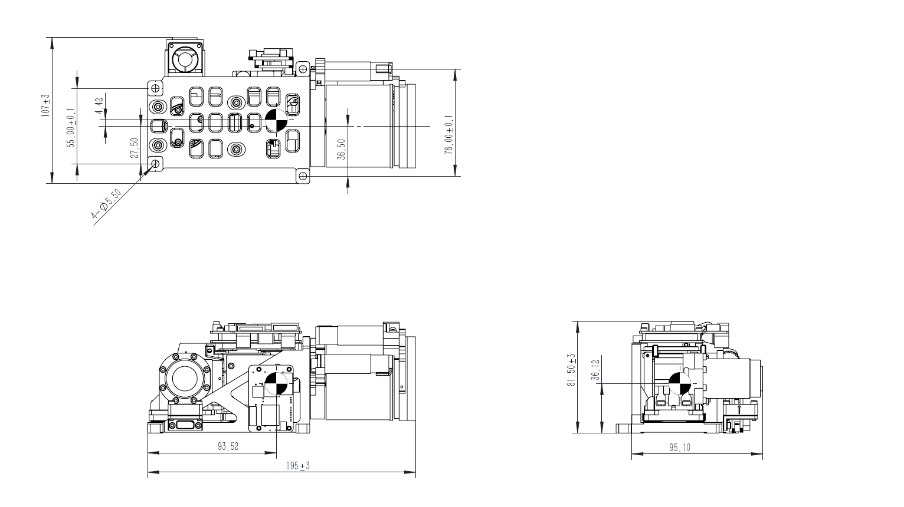
图1 尺寸图

3机芯电气接口定义
热像仪有两个外部连接器。
一个为电源，模拟视频和串口接口ESHF-109-01-L-D-SM（SAMTEC）。
表1 连接器 ESHF-109-01-L-D-SM管脚定义
接插件引脚 | 定义标识 | 信号描述
2,4,6 | Power In | 电源+
1,3,5 | GND | 电源地
7 | RS232_RX | RS232接收
8 | RS232_TX | RS232发送
9，10 | GND | RS232 地
11 | VIDEO_OUT | 模拟视频
12 | VIDEO_GND | 模拟视频地
13 | RS422_RX+ | RS422接收+
14 | RS422_RX- | RS422接收-
15 | RS422_TX+ | RS422发送+
16 | RS422_TX- | RS422发送-
17 | 保留 | 保留
18 | 保留 | 保留
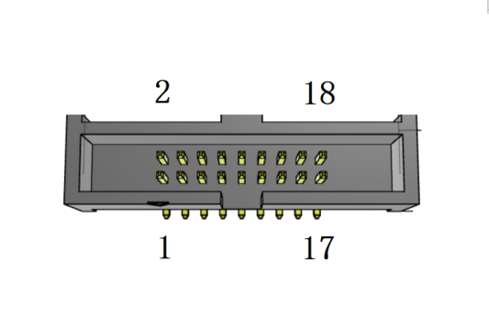
图2. ESHF-109-01-L-D-SM管脚顺序图

另一个为数字视频接口ESHF-110-01-L-D-SM（SAMTEC）。
表3 连接器（ESHF-110-01-L-D-SM）引脚定义
引脚编号 | 定义 | 信号描述
1 | GND | 信号地
2 | GND | 信号地
3 | - | 保留
4 | - | 保留
5 | - | 保留
6 | - | 保留
7 | - | 保留
8 | - | 保留
9 | TxOUT3+ | 数据信号X3+
10 | TxOUT3- | 数据信号X3-
11 | TxCLKOUT+ | 时钟信号+
12 | TxCLKOUT- | 时钟信号-
13 | TxOUT2+ | 数据信号X2+
14 | TxOUT2- | 数据信号X2-
15 | TxOUT1+ | 数据信号X1+
16 | TxOUT1- | 数据信号X1-
17 | TxOUT0+ | 数据信号X0+
18 | TxOUT0- | 数据信号X0-
19 | GND | 信号地
20 | GND | 信号地
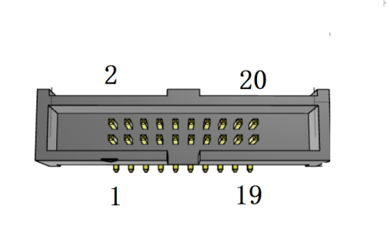
图3. ESHF-110-01-L-D-SM管脚顺序图

4 通讯协议

4.1 通讯通道的电气接口描述
红外热像仪和主机之间采用异步串行通讯方式，硬件接口为R232/RS422总线，串口硬件设置为：
波特率：19200bps
起始位：1bit
结束位：1bit
校验：无校验
数据位数：8bit
上面列出的参数在实际中可能会不同，根据客户要求而定。

4.2 通讯协议的软件界面描述
a)主机通过串口向红外热像仪设备发送指令，控制红外热像仪执行相应动作。通讯命令按照约定的数据包格式发送。如果主机向红外热像仪发送的数据包的字符之间间隔超过10ms，红外热像仪将可能拒绝执行命令
b)通讯数据包协议
图4通讯数据包定义：包协议
3，4，..，n-1，n
n+1
n+2
1
2
首字节
起始标志：F0H

第二字节
数据长度：n-2

数据
第一个字节为设备地址，约定为26H；
第二个字节为指令数据；
其余为附加数据

第N+1字节，用于校验
内容为第3,4,..，n-1,n字节的累加和

尾字节
结束标志：FFH

图4 通讯协议数据包协议图
表3 通讯数据包协议说明
数据包协议 | 说明
起始标志 | 1个字节，用十六进制表示为F0H
数据长度 | 1个字节, X
数据 | X个字节的数据
校验和 | X个字节的数据和取低8位
结束标志 | 1个字节，用十六进制表示为FFH
换码符 | 在数据包中，除了起始标志和结束标志以外，也就是在第2到第N+1之间的数据，如果出现关键字F0H、FFH 或F5H，则需要并将其变为F5H 00H、F5H 0FH、F5H 05H来发送。
注意数据长度 | 数据包中的数据长度length 以有效数据的数量为准，即不需要也不得将转义字符的数量累加上去。

4.3 通讯协议控制命令列表
通讯协议命令目录—主机可发送命令汇总见表4 。
表4通讯协议命令目录
命令数据包  名称 | 设备地址 | 指令  标识 | 附加数据 | 备注
状态查询 | 26H | 00H |  | 有反馈
聚焦变焦停止 | 26H | 10H
聚焦 | 26H | 01H | 1 byte. 00H调焦+;0FH调焦-
变焦 | 26H | 11H | 1 byte. 00H变焦+;0FH变焦-
背景校正 | 26H | 02H
手动校正 | 26H | 03H
十字线显示 | 26H | 04H | 1 byte. 00H不显示十字线  ; 0FH 显示十字线
极性设置 | 26H | 05H | 1 byte. 00H 白热; 0FH黑热
Gamma 调节 | 26H | 06H | 1 byte. 1~23, 默认值8.
自动校正 | 26H | 07H | 1 byte. 00H关; 0FH 开 | 自动进行手动校正，默认为关
电子放大设置 | 26H | 08H | 1 byte. 00H 关 0FH 开
视频增益 | 26H | 09H | 1 byte. 0~255. 默认值 100
视频亮度 | 26H | 0AH | 1 byte. 0~255. 默认值 130
十字叉横坐标 | 26H | 0BH | 2 bytes. 0~65535 先低后高
十字叉纵坐标 | 26H | 0CH | 2 bytes. 0~65535先低后高
图像增强 | 26H | 0EH | 1 byte. 00H关; 0FH开
DDE 设置 | 26H | 77H | 1 byte, 0~255.
自动聚焦 | 26H | 34H
调焦位置设置 | 26H | 18H | 3bytes,first byte is”12H”  2~3byte:0~65535先低后高
变倍位置设置 | 26H | 18H | 3bytes,first byte is”22H”  2~3byte:0~65535先低后高
查询调焦和变倍位置值 | 26H | 1DH | 1byte,00H
查询调焦和变倍位置值的最大最小值 | 26H | 1DH | 1byte,20H
自动盲元处理 | 26H | 57H | 3bytes:  1byte:64H  2byte:51H  3byte:62H | 做自动盲元处理需要将热像仪对着均匀背景
系统复位 | 26H | 80H |  | 热像仪参数恢复到默认状态
注： 上述命令在实际应用中可能会有变化或增减，视用户需求而定。约定设备地址为26H，可视应用环境改变。

4.4 通讯协议反馈命令列表
通讯协议反馈命令列表–红外热像仪反馈命令汇总。
红外热像仪不主动发送数据，只有在接收到“状态查询”才会响应，其响应数据包符合“通讯数据包约定”。
表5通讯协议反馈命令列表
响应数据包名称 | 设备  地址 | 指令  标识 | 附加数据
状态查询 | 26H | 00H | 首字节：  B0：十字叉显示，0为关闭，1为开启；  B1：极性标示，0为白热，1为黑热；  B2：自动校正设置，0为关闭，1为开启；  B3：电子放大设置，0为关闭，1为开启；  B5：图像增强设置，0为关闭，1为开启；  其余为保留位，设置为0。  第二字节：视频增益。  第三字节：视频亮度。  第四、五字节：十字叉横坐标，先低后高。  第六、七字节：十字叉纵坐标，先低后高。  第八字节：Gamma。  第九到十六字节：保留。
查询调焦和变倍位置值 | 26H | 1DH | The first byte:06H,cmd type  2~3byte: 机芯温度  4~5byte: 变倍位置值  6~7byte: 调焦位置值
查询调焦和变倍位置值的最大最小值 | 26H | 1DH | The first byte:28H,cmd type  2~3byte: 调焦位置最小值  4~5byte: 调焦位置最大值  6~7byte: 变倍位置最小值  8~9byte: 变倍位置最大值
注： 上述命令在实际应用中可能会有变化或增减，视用户需求而定。约定设备地址为26H，可视应用环境改变。

